Documento de Diseño Proyecto 3

Participantes:

Juan Sebastian Ojeda Romero 202110289

Ángel David Gonzales Moreno 2021116628

Kevin Arenas Ospina 202110673

Diagrama:

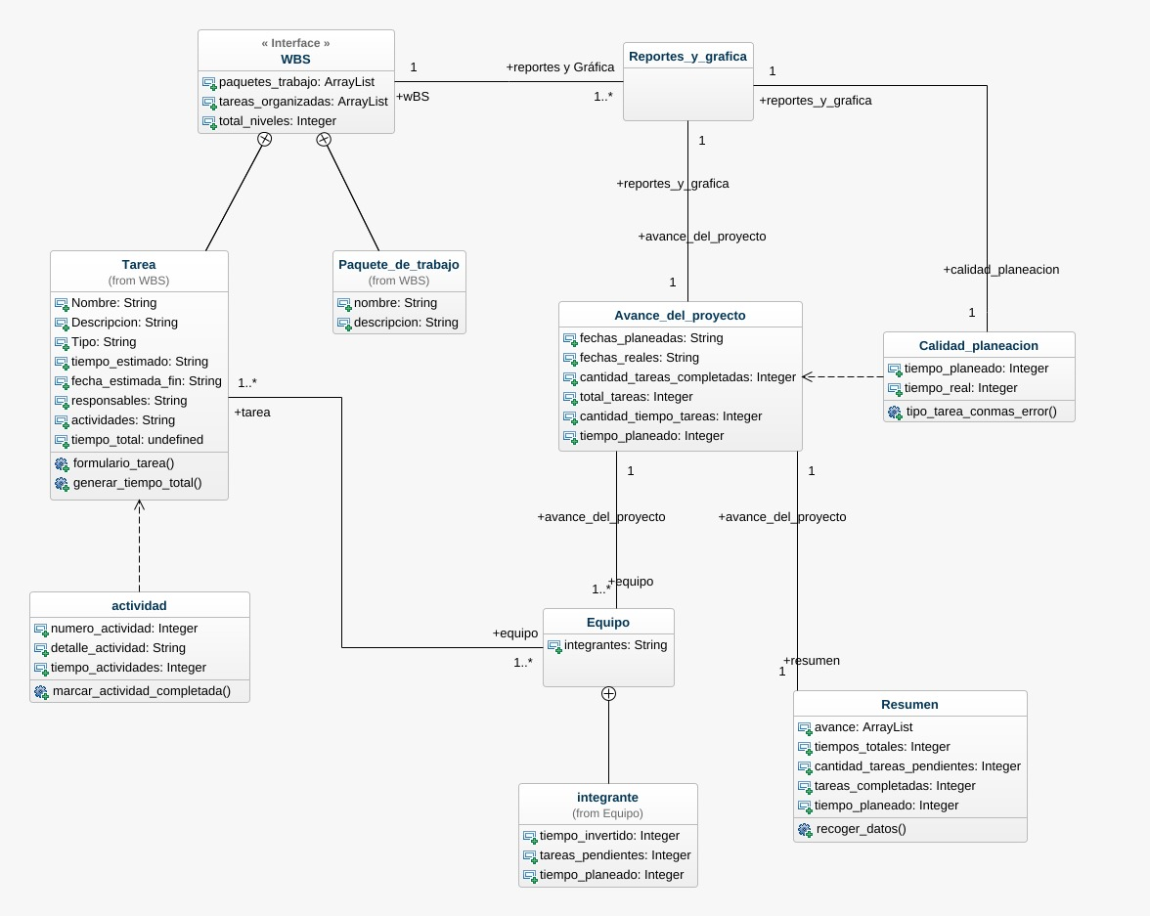

Requerimientos funcionales:

La aplicación debe generar reportes que muestren el avance del proyecto y el desempeño del equipo de trabajo:

* Debe mostrar el avance del proyecto. Tal avance puede ser el tiempo planeado invertido para una tarea, su fecha predispuesta a finalización, cantidad de tareas, etc).
* Tal avance debe ser conocido para el proyecto incluyendo a sus paquetes.
* Debe especificar la calidad de la planeación (si lo prometido cumple con lo realizado).
* Debe mostrar el desempeño de cada uno de los participantes del equipo. Este reporte incluye cantidad de tiempo invertido, tareas completadas y no completadas, y tiempo invertido a tales tareas.
* Debe incluir un resumen general del proyecto.
* El reporte será generado en una grafica a partir de la librería JFreeChart.

Restricciones:

* Cada proyecto tiene una WBS, la cual esta compuesta por paquetes de trabajo y tareas organizado de forma jerárquica.
* Puede haber una cantidad de niveles diferentes, pero lo esencial es que la raíz es un paquete de trabajo.
* Cada paquete de trabajo tiene un nombre una descripción.
* Las tareas tienen nombre, descripción y tipo. La aplicación debe permitir agregar mas datos mas adelante, tal como cantidad de tiempo invertida estimada, fecha de finalización estimada y uno(s) responsable(s).
* Los tipos de tareas se deben definir en el proyecto.
* Se debe indicar dentro del WBS la tarea que quedará asociada al momento de registrar una actividad.
* Se especifica que el tiempo real de una tarea es la suma del tiempo de las actividades que se realizaron para cumplir con la tarea.
* No pueden eliminarse tareas que ya tengan actividades asociadas.

Posibles errores:

Para cualquier aplicación es de esperarse que puedan ocurrir errores. En este caso, se puede visualizar que puede ocurrir un error al momento de sincronizar la información del proyecto, haciendo que, al momento de generar el reporte, muestre información desactualizada e incorrecta. Para este error, tenemos visualizado que si ocurre, se puede solucionar por medio de un comprobante de actualización de información antes de que suceda el generador del reporte.